**Revisión esquemas de protección recomendados en el Acuerdo 1322 considerando la curva FRT propuesta para generadores en el Sistema de Distribución Local-SDL**

**Justificación**

El siguiente documento fue construido por el subcomité de Protecciones del CNO por solicitud de la CREG, donde la Comisión requiere establecer cuáles serían los ajustes al Acuerdo 1322 si se implementa la propuesta técnica del Consejo respecto a los requisitos técnicos de conexión para la generación eólica y solar fotovoltaica a nivel del SDL.

El documento está estructurado de la siguiente manera. En el primer capítulo se presentan los antecedentes. En la segunda parte se muestran las consideraciones para llevar a cabo los análisis, y finalmente se listan los ajustes que se identificaron al Acuerdo 1322 si se implementa la propuesta del Consejo respecto a requisitos técnicos de conexión.

1. **Antecedentes.**

* En septiembre 15 de 2020 los Subcomités de Análisis y Planeación Eléctrica y Controles, SAPE-CONTROLES, definieron la curva del control Fault Ride Through-FRT de soportabilidad ante huecos de tensión para sistemas de generación basados en inversores conectados al SDL.
* En septiembre 18 de 2020 el Subcomité de protecciones definió el grupo de trabajo EPM-CELSIA-ENEL CODENSA-CND para revisar y proponer funciones de protección de los sistemas de generación en el SDL, que permitan la coordinación con la curva FRT.
* En septiembre 24 y 29, y octubre 01 y 09, el grupo de trabajo analizó el desempeño de los sistemas de protección recomendados en el Acuerdo 1322 para dos topologías de conexión de sistemas de generación en el SDL: a barra y a circuito en T. Además, propuso alternativas que permitieran la operación coordinada entre las funciones de protección del circuito que alimenta el punto de conexión del generador y funciones de protección del generador con la curva FRT.

1. **Consideraciones.**

* En la Tabla 14 y Tabla 15 del Acuerdo 1322 se presentan los ajustes para las funciones de protección sistémicas de los generadores basados en inversores y frecuencia variable conectados al SDL, según su capacidad. No obstante, en caso de identificarse problemas de desconexión masivas de sistemas de generación en un circuito sano debido a fallas en la red, el Acuerdo prevé la definición de nuevos tiempos para las funciones de tensión entre el Operador de Red-OR y el promotor. Además, en caso de identificarse problemas de selectividad de las funciones de tensión para detectar fallas o islas, los valores indicados pueden ser modificados, según los resultados de los Estudios de Análisis y Coordinación de Protecciones-ECAP.
* La generación embebida debe conectarse a la red de distribución manteniendo la seguridad y confiabilidad de la red.
* Los sistemas de generación basados en inversores aportan corrientes de cortocircuito (entre 1 y 1.3 p.u.) y deben desconectarse ante fallas en el circuito al cual se conectan. Por lo tanto, es necesario asegurar que el recierre del alimentador se realice considerando los tiempos de desconexión de los sistemas de generación conectados al circuito.
* No se permite la formación de islas no planeadas en el SDL y recierres fuera sincronismo o en circuitos con tensión diferente a cero.

1. **Resultados-Ajustes.**
   1. **Sistemas de generación sin curva FRT.**

* Para este caso se propone incrementar el tiempo de la etapa 2 de la función ANSI 27 del punto de conexión del sistema de generación, entre 0.2 segundos a 1.5 segundos. Este valor debe ser validado en el estudio de protecciones y acordado con el OR.
* Para este caso el tiempo del recierre del alimentador, se debe coordinar con el tiempo máximo de desconexión del sistema de generación.

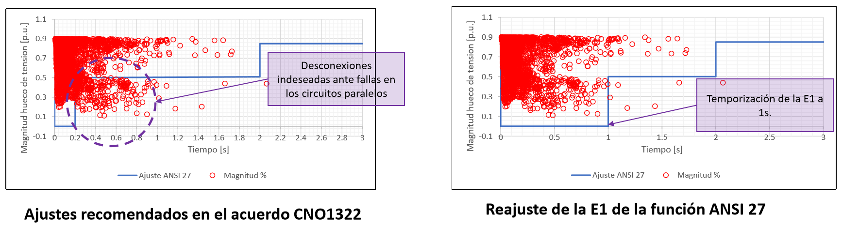

Gráfica 1: Sistemas de genaración sin FRT y propueta de ajuste.

Fuente: CELSIA caso PV Espinal

* 1. **Sistemas de generación con curva FRT.**
* Se analizan las funciones de protección recomendadas en el Acuerdo 1322 para dos tipos de conexión de sistemas de generación en el SDL: a barra y a circuito en T.
* Se proponen alternativas para permitan la operación coordinada entre las funciones de protección del circuito y del sistema de generación con la curva FRT.
  + 1. **Conexión directa del sistema de generación a la barra.**
* Para este tipo de conexión, el objetivo de la función ANSI 27, definida en el Acuerdo CNO 1322, es servir como respaldo para fallas monofásicas en la barra y en la línea de conexión; asimismo, generar la apertura física del equipo de corte luego de la cesación del inversor por activación de la curva FRT. Esta función ANSI 27 no debe operar primero que las protecciones principales de los circuitos adyacentes ante fallas externas.
* Fallas dentro del sistema de generación (línea de conexión e inversores) son despejadas por las funciones ANSI 51/51N, y deben ser coordinadas con las protecciones del transformador de conexión al SDL.
* En conclusión, se recomienda mantener funciones de protecciones recomendados en el Acuerdo 1322 en el punto de conexión. Además, se debe modificar la etapa 2 de las funciones ANSI 27 y 59 (en umbral y temporización) para coordinar la curva FRT, según resultados del estudio de protecciones.
  + 1. **Conexión en T a líneas de distribución.**
* Ante fallas en el circuito que alimenta el punto de conexión del generador, se debería coordinar el tiempo de operación de las protecciones del sistema de generación que dan apertura física del equipo de corte, con el tiempo del recierre del circuito.
* En caso que el promotor no pueda coordinar la desconexión del generador con el tiempo de actuación del recierre, el OR debería acordar con el promotor el tiempo de coordinación entre el recierre del alimentador y la desconexión del generador; en caso contrario, el OR tendría que ajustar el tiempo del recierre igual o superior a 2 segundos para dar margen de desconexión al generador (gráfica 2).
* Se recomienda mantener funciones de protecciones recomendados en el punto de conexión. Además, se debería modificar la etapa 2 de la función ANSI 27 y 59 (en umbral y temporización) para coordinar la curva FRT; el umbral y temporización dependen de los resultados del estudio de protecciones. De acuerdo a la condición operativa del punto de conexión, el OR podría acordar con el promotor del proyecto funciones adicionales de protección.
* Para este tipo de conexión, el objetivo de la función ANSI 27, definida en el Acuerdo CNO 1322, es garantizar la desconexión del equipo de corte del sistema de generación ante bajas tensiones en la red originadas por fallas en el circuito al cual se conecta el sistema de generación. Fallas dentro del sistema de generación son despejadas por las funciones ANSI 51/51N y debe ser coordinadas con las protecciones del alimentador principal.
* Para ramales con generación conectada al circuito, se propone evaluar la necesidad de disponer recierre con verificación de tensión (BV-LM).

Gráfica 2. Características de soportabilidad LVRT, HVRT y ajuste de los tiempos de recierre.

* 1. **Estudios de protecciones.**

Según el Acuerdo 1322, previo a la conexión del sistema de generación a la red del SDL se debe realizar un estudio de protecciones (EP). El EP debe contener los resultados de fallas en el circuito propio y adyacente(s), y validar la selectividad para fallas internas y externas. Adicionalmente, se deben ejecutar fallas con y sin resistencia de falla en diferentes puntos de la red.

En la coordinación de protecciones para las funciones de protección del Acuerdo 1322, se debe verificar qué:

* La función ANSI 27 del sistema de generación no opere ante fallas externas en circuitos adyacentes; es decir, ejecutar fallas externas y validar tiempos de despeje de fallas y huecos de tensión en la red.
* La función ANSI 27 del sistema de generación coordine con la curva FRT (menor a 2 segundos); es decir, estar por fuera de las curvas limites definidas.
* La función ANSI 51 del sistema de generación detecte fallas al interior del sistema de generación y coordine con las protecciones del alimentador principal.
* El tiempo del recierre del circuito que alimenta el punto de conexión del generador sea mayor al tiempo máximo de la apertura del equipo de corte del sistema de generación.